Fusillé
Delvenne René - 29 ans
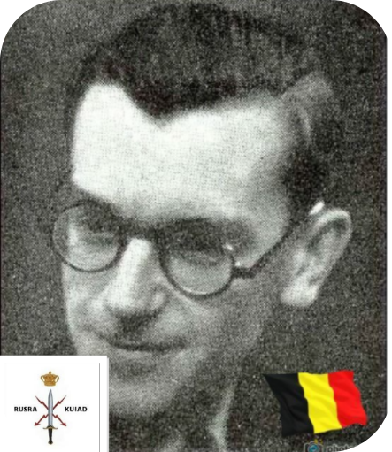
Lieu & date de naissance : Willebroek, le 10-02-1914

Profession :

Domicile : 191, Rue Vaudrée - Angleur

Arrestation le : 11-02-1943

Procès le :

Condamnation à mort :

Lieu & date de décès : Citadelle de Liège, le Samedi 08-05-1943 à 06h30

Motif de l'exécution : Espionnage

Inhumation : Cimetière des Grand-Communaux - Rue de l’Étang à 4102 Ougrée caveau n° 986 C au côté de MAGNEE Marie (sa belle-mère) et de ZOCCHI Paul (son beau-père).

Infos : Résistant membre des SRA (Services de Renseignement et d'Action), service Beaver-Bâton
On trouve une croix commémorative à son nom dans l'enclos des fusillés de la Citadelle de Liège - I43- 1976

Nom de guerre :

Conjoint :

Autopsie 5 balles région cardiaque – 2 niveau de la 3e ( côté droit, le long du sternum) – 2 sein D – Humérus D brisé.

Dossier allemand n° 4610

